При изучении курса физики очень важно уметь составлять конспекты. Предложенный материал лекции нужно кратко законспектировать в рукописном виде. Нужно предварительно прочитать, изучить материал, отметить для себя наиболее важный материал. Конспект должен быть небольшого объёма, но не менее 3 страниц на лекцию.
Готовый конспект нужно сфотографировать (сканировать), сократить объём до адекватного размера, и оформить в виде одного многостраничного документа word или pdf (одна лекция – один документ) и отправить на почту: study.67@mail.ru и в личный кабинет. Каждое письмо нужно подписывать: Ф.И.О., группа, название работы.

§ 44. Закон Максвелла о распределении молекул идеального газа по скоростям и энергиям теплового движения
При выводе основного уравнения молекулярно-кинетической теории молекулам задавали различные скорости. В результате многократных соударений скорость каждой молекулы изменяется по модулю и направлению. Однако из-за хаотического движения молекул все направления движения являются равновероятными, т. е. в любом направлении в среднем движется одинаковое число молекул.
По молекулярно-кинетической теории, как бы ни изменялись скорости молекул при столкновениях, средняя квадратичная скорость молекул массой т₀ в газе, находящемся в состоянии равновесия при Т= const. остается постоянной и равной 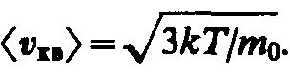
Это объясняется тем, что в газе, находящемся в состоянии равновесия, устанавливается некоторое стационарное, не меняющееся со временем распределение молекул по скоростям, которое подчиняется вполне определенному статистическому закону. Этот закон теоретически выведен Дж. Максвеллом.
При выводе закона распределения молекул по скоростям Максвелл предполагал, что газ состоит из очень большого числа N тождественных молекул, находящихся в состоянии беспорядочного теплового движения при одинаковой температуре. Предполагалось также, что силовые поля на газ не действуют.
Закон Максвелла описывается некоторой функцией f(v), называемой функцией распределения молекул по скоростям. Если разбить диапазон скоростей молекул на малые интервалы, равные dv, то на каждый интервал скорости будет приходиться некоторое число молекул dN(v), имеющих скорость, заключенную в этом интервале. Функция f(v) определяет относительное число молекул dN(v)/N, скорости которых лежат в интервале от v до v+dv, т. е.
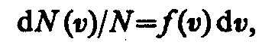
откуда
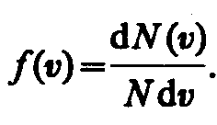
Применяя методы теории вероятностей. Максвелл нашел функцию f(v) — закон о распределеня молекул идеального газа по скоростям:
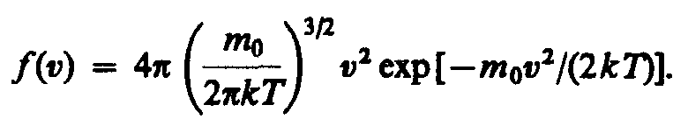 (44.1)
Из (44.1) видно, что конкретный вид функции зависит от рода газа (от массы молекулы) и от параметра состояния (от температуры Т).
График функции (44.1) приведен на рис. 65. Так как при возрастании v множитель exp[–m₀v²/(2kT)] уменьшается быстрее, чем растет множитель v², то функция f(v), начинаясь от нуля, достигает максимума при v_{B}, и затем асимптотически стремится к нулю. Кривая несимметрична относительно v_{B}.
Относительное число молекул dN(v)/N, скорости которых лежат в интервале от v до v+dv, находится как площадь заштрихованной полоски на рис. 65. Площадь, ограниченная кривой распределения и осью абсцисс, равна единице. Это означает, что функция f(v) удовлетворяет условию нормировки
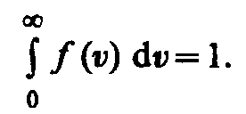
Скорость, при которой функция распределения молекул идеального газа по скоростям максимальна, называется наиболее вероятной скоростью. Значение наиболее вероятной скорости можно найти продифференцировав выражение (44.1) (постоянные множители опускаем) по аргументу v, приравняв результат нулю и используя условие для максимума выражения f(v):
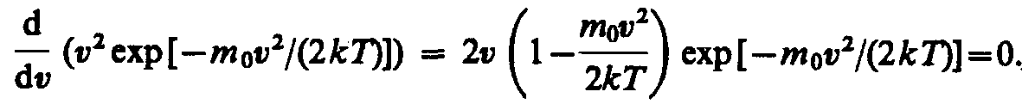
Значения v=0 и v=∞ соответствуют минимумам выражения (44.1), а значение v, при котором выражение в скобках становится равным нулю, и есть искомая наиболее вероятная скорость v_{B}:
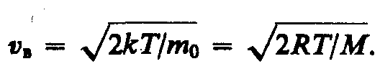 (44.2)
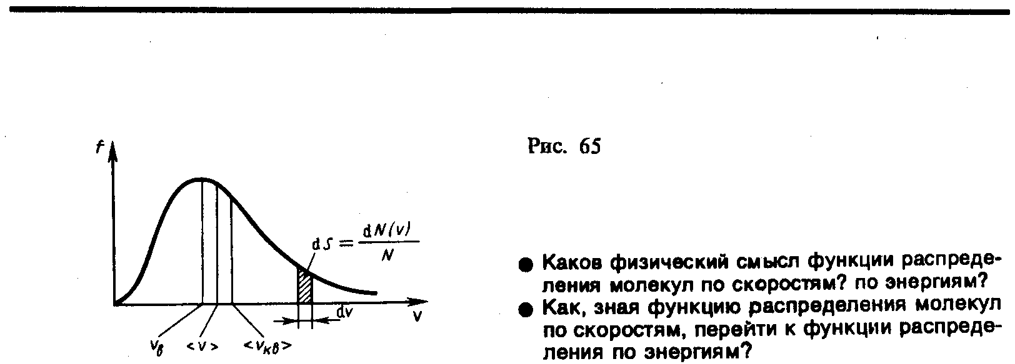
Из формулы (44.2) следует, что при повышении температуры максимум функции распределения молекул по скоростям (рис. 66) сместится вправо (значение наиболее вероятной скорости становится больше). Однако площадь, ограниченная кривой, остается неизменной, поэтому при повышении температуры кривая распределения молекул по скоростям будет растягиваться и понижаться.
Средняя скорость молекулы <v> (средняя арифметическая скорость) определяется по формуле
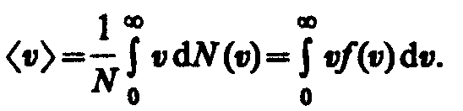
Подставляя сюда f(v) и интегрируя, получаем
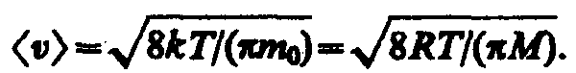 (44.3)
Скорости, характеризующие состояние газа: 1) наиболее вероятная 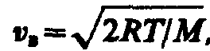 2) средняя 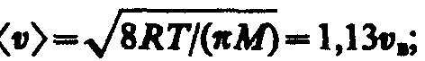 3) средняя квадратичная 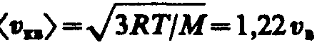 (рис. 65). Исходя из распределения молекул по скоростям
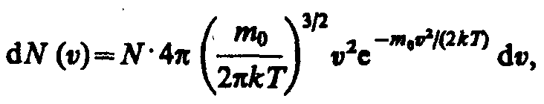 (44.4)
можно найти распределение молекул газа по значениям кинетической энергии ε. Для этого перейдем от переменной v к переменной ε=m₀v²/2. Подставив в (44.4) v= и dv=dε , получим
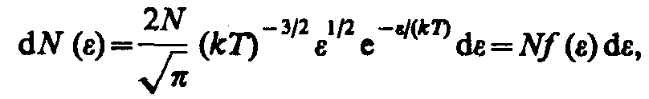
где dN(ε) — число молекул, имеющих кинетическую энергию поступательного движения, заключенную в интервале от ε до ε + dε.
Таким образом, функция распределения молекул по энергиям теплового движения
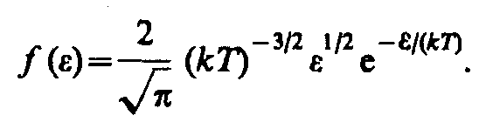
Средняя кинетическая энергия <ε> молекулы идеального газа
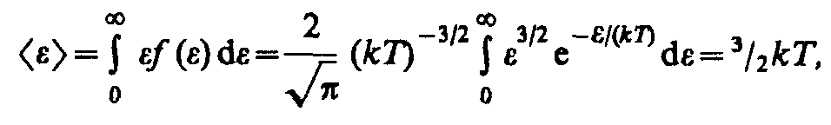
т. е. получили результат, совпадающий с формулой (43.8).
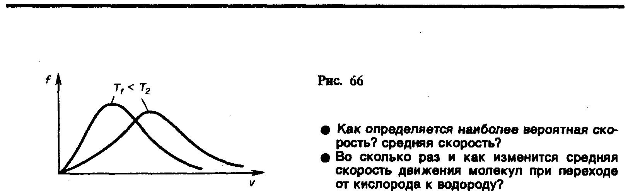

§ 45. Барометрическая формула. Распределение Больцмана
При выводе основного уравнения молекулярно-кинетической теории газов и максвелловского распределения молекул по скоростям предполагалось, что на молекулы газа внешние силы не действуют, поэтому молекулы равномерно распределены по объему. Однако молекулы любого газа находятся в потенциальном поле тяготения Земли. Тяготение, с одной стороны, и тепловое движение молекул — с другой, приводят к некоторому стационарному состоянию газа, при котором давление газа с высотой убывает.
Выведем закон изменения давления с высотой, предполагая, что поле тяготения однородно, температура постоянна и масса всех молекул одинакова. Если атмосферное давление на высоте h равно р (рис. 67), то на высоте h+dh оно равно p+dp (при dh>0 dp<0, так как давление с высотой убывает). Разность давлений р и p+dp равна весу газа, заключенного в объеме цилиндра высотой dh с основанием площадью 1 м²:
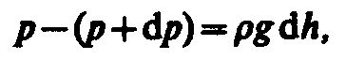
где ρ — плотность газа на высоте h (dh настолько мало, что при изменении высоты в этом пределе плотность газа можно считать постоянной). Следовательно,
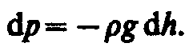 (45.1)
Воспользовавшись уравнением состояния идеального газа pV=(m/M) RT (т — масса газа, М — молярная масса газа), находим, что
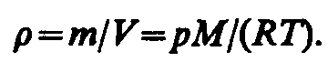
Подставив это выражение в (45.1), получим
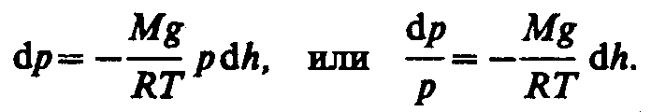
С изменением высоты от h₁ до h₂ давление изменяется от р₁ до р₂ (рис. 67), т. е.
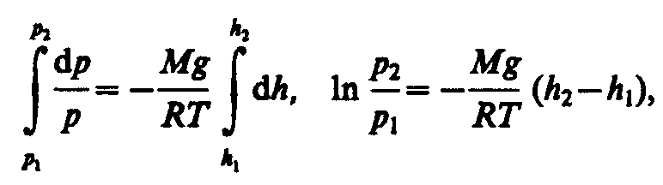
или
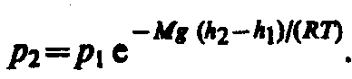 (45.2)
Выражение (45.2) называется барометрической формулой. Она позволяет найти атмосферное давление в зависимости от высоты или, измерив давление, найти высоту: Так как высоты обозначаются относительно уровня моря, где давление считается нормальным, то выражение (45.2) может быть записано в виде
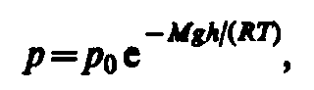 (45.3)
где р — давление на высоте h.
Прибор для определения высоты над земной поверхностью называется высотомером (или альтиметром). Его работа основана на использовании формулы (45.3). Из этой формулы следует, что давление с высотой убывает тем быстрее, чем тяжелее газ.
Барометрическую формулу (45.3) можно преобразовать, если воспользоваться выражением (42.6) p=nkT:
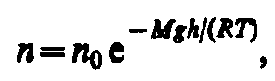
где n – концентрация молекул на высоте h, n₀ – то же, на высоте h=0. Так как M=m₀N_{A} (N_{A} – постоянная Авогадро, т₀ – масса одной молекулы), a R=kN_{A}, то
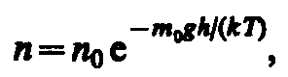 (45.4)
где m₀gh=П — потенциальная энергия молекулы в поле тяготения, т. е.
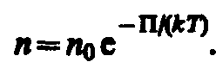 (45.5)
Выражение (45.5) называется распределением Больцмана для внешнего потенциального поля. Из вето следует, что при постоянной температуре плотность газа больше там, где меньше потенциальная энергия его молекул.
Если частицы имеют одинаковую массу и находятся в состоянии хаотического теплового движения, то распределение Больцмана (45.5) справедливо в любом внешнем потенциальном поле, а не только в поле сил тяжести.

§ 46. Среднее число столкновений и средняя длина свободного пробега молекул
Молекулы газа, находясь в состоянии хаотического движения, непрерывно сталкиваются друг с другом. Между двумя последовательными столкновениями молекулы проходят некоторый путь l, который называется длиной свободного пробега. В общем случае длина пути между последовательными столкновениями различна, но так как мы имеем дело с огромным числом молекул и они находятся в беспорядочном движении, то можно говорить о средней длине свободного пробега молекул <l>.
Минимальное расстояние, на которое сближаются при столкновении центры двух молекул, называется эффективным диаметром молекулы d (рис. 68). Он зависит от скорости сталкивающихся молекул, т. е. от температуры газа (несколько уменьшается с ростом температуры).
Так как за 1 с молекула проходит в среднем путь, равный средней арифметической скорости <v>, и если <z> — среднее число столкновений, испытываемых одной молекулой газа за 1 с, то средняя длина свободного пробега
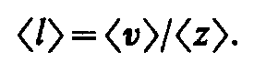
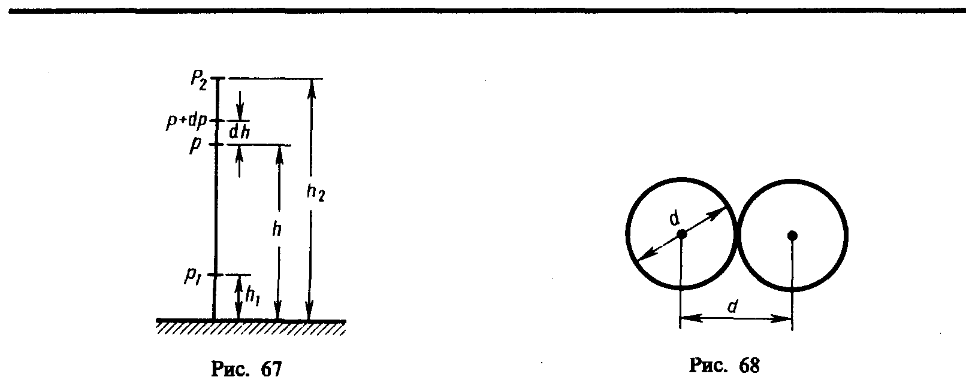
Для определения <z> представим себе молекулу в виде шарика диаметром d, которая движется среди других «застывших» молекул. Эта молекула столкнется только с теми молекулами, центры которых находятся на расстояниях, равных или меньших d, т. е. лежат внутри «ломаного» цилиндра радиусом d (рис. 69).
Среднее число столкновений за 1 с равно числу молекул в объеме «ломаного» цилиндра:
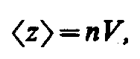
где п — концентрация молекул, V = πd² <v> <v> — средняя скорость молекулы или путь, пройденным ею за 1 с). Таким образом, среднее число столкновений
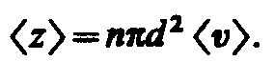
Расчеты показывают, что при учете движения других молекул
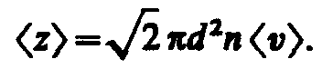
Тогда средняя длина свободного пробега
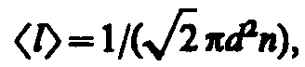
т. е. <l> обратно пропорциональна концентрации n молекул. С другой стороны, из (42.6) следует, что при постоянной температуре n пропорциональна давлению р. Следовательно,
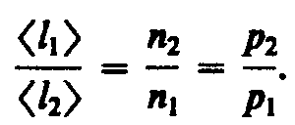

§ 48. Явления переноса в термодинамически неравновесных системах
В термодинамически неравновесных системах возникают особые необратимые процессы, называемые явлениями переноса, в результате которых происходит пространственный перенос энергии, массы, импульса. К явлениям переноса относятся теплопроводность (обусловлена переносом энергии), диффузия (обусловлена переносом массы) и внутреннее трение (обусловлено переносом импульса). Для простоты ограничимся одномерными явлениями переноса. Систему отсчета выберем так, чтобы ось х была ориентирована в направлении переноса.
1. Теплопроводность. Если в одной области газа средняя кинетическая энергия молекул больше, чем в другой, то с течением времени вследствие постоянных столкновений молекул происходит процесс выравнивания средних кинетических энергий молекул, т. е., иными словами, выравнивание температур.
Перенос энергии в форме теплоты подчиняется закону Фурье:
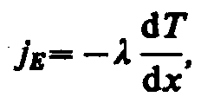 (48.1)
где j_{E} — плотность теплового потока — величина, определяемая энергией, переносимой в форме теплоты в единицу времени через единичную площадку, перпендикулярную оси х, λ — теплопроводность, — градиент температуры, равный скорости изменения температуры на единицу длины х в направлении нормали к этой площадке. Знак минус показывает, что при теплопроводности энергия переносится в направлении убывания температуры (поэтому знаки j_{E} и – противоположны). Теплопроводность λ численно равна плотности теплового потока при градиенте температуры, равном единице.
Можно показать, что
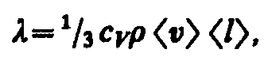 (48.2)
где с_{V} — удельная теплоемкость газа при постоянном объеме (количество теплоты, необходимое для нагревания 1 кг газа на 1 К при постоянном объеме), ρ — плотность газа, <v> — средняя скорость теплового движения молекул, <l> — средняя длина свободного пробега.
2. Диффузия. Явление диффузии заключается в том, что происходит самопроизвольное проникновение и перемешивание частиц двух соприкасающихся газов, жидкостей и даже твердых тел; диффузия сводится к обмену масс частиц этих тел, возникает и продолжается, пока существует градиент плотности. Во время становления молекулярно-кинетической теории по вопросу диффузии возникли противоречия. Так как молекулы движутся с огромными скоростями, диффузия должна происходить очень быстро. Если же открыть в комнате сосуд с пахучим веществом, то запах распространяется довольно медленно. Однако противоречия здесь нет. Молекулы при атмосферном давлении обладают малой длиной свободного пробега и, сталкиваясь с другими молекулами, в основном «стоят» на месте.
Явление диффузии для химически однородного газа подчиняется закону Фука:
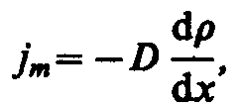 (48.3)
где j_{m} — плотность потока массы — величина, определяемая массой вещества, диффундирующего в единицу времени через единичную площадку, перпендикулярную оси х, D — диффузия (коэффициент диффузии), dρ/dx — градиент плотности, равный скорости изменения плотности на единицу длины х в направлении нормали к этой площадке. Знак минус показывает, что перенос массы происходит в направлении убывания плотности (поэтому знаки j_{m} и dρ/dx противоположны). Диффузия D численно равна плотности потока массы при градиенте плотности, равном единице. Согласно кинетической теории газов,
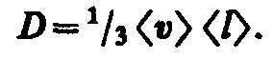 (48.4)
3. Внутреннее трение (вязкость). Механизм возникновения внутреннего трения между параллельными слоями газа (жидкости), движущимися с различными скоростями, заключается в том, что из-за хаотического теплового движения происходит обмен молекулами между слоями, в результате чего импульс слоя, движущегося быстрее, уменьшается, движущегося медленнее — увеличивается, что приводит к торможению слоя, движущегося быстрее, и ускорению слоя, движущегося медленнее.
Согласно формуле (31.1), сила внутреннего трения между двумя слоями газа (жидкости) подчиняется закону Ньютона:
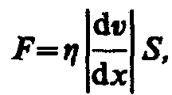 (48.5)
где η — динамическая вязкость (вязкость), dv/dx — градиент скорости, показывающий быстроту изменения скорости в направлении х, перпендикулярном направлению движения слоев, S — площадь, на которую действует сила F.
Взаимодействие двух слоев согласно второму закону Ньютона можно рассматривать как процесс, при котором от одного слоя к другому в единицу времени передается импульс, по модулю равный действующей силе. Тогда выражение (48.5) можно представить в виде
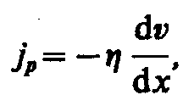 (48.6)
где j_{p} — плотность потока импульса — величина, определяемая полным импульсом, переносимым в единицу времени в положительном направлении оси х через единичную площадку, перпендикулярную оси х, — градиент скорости. Знак минус указывает, что импульс переносится в направлении убывания скорости (поэтому знаки j_{р} и противоположны).
Динамическая вязкость η численно равна плотности потока импульса при градиенте скорости, равном единице; она вычисляется по формуле
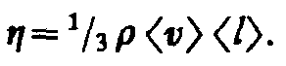 (48.7)
Из сопоставления формул (48.1), (48.3) и (48.6), описывающих явления переноса, следует, что закономерности всех явлений переноса сходны между собой. Эти законы были установлены задолго до того, как они были обоснованы и выведены из молекулярно-кинетической теории, позволившей установить, что внешнее сходство их математических выражений обусловлено общностью лежащего в основе явлений теплопроводности, диффузии и внутреннего трения молекулярного механизма перемешивания молекул в процессе их хаотического движения и столкновений друг с другом.
Рассмотренные законы Фурье, Фика и Ньютона не вскрывают молекулярно-кинетического смысла коэффициентов λ, D и η. Выражения для коэффициентов переноса выводятся из кинетической теории. Они записаны без вывода, так как строгое рассмотрение явлений переноса довольно громоздко, а качественное — не имеет смысла. Формулы (48.2), (48.4) и (48.7) связывают коэффициенты переноса и характеристики теплового движения молекул. Из этих формул вытекают простые зависимости между λ, D и η:
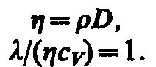
Используя эти формулы, можно по найденным из опыта одним величинам определить другие.

Глава 9 Основы термодинамики

§ 50. Число степеней свободы молекулы. Закон равномерного распределения энергии по степеням свободы молекул
Важной характеристикой термодинамической системы является ее внутренняя энергия U — энергия хаотического (теплового) движения микрочастиц системы (молекул, атомов, электронов, ядер и т. д.) и энергия взаимодействия этих частиц. Из этого определения следует, что к внутренней энергии не относятся кинетическая энергия движения системы как целого и потенциальная энергия системы во внешних полях.
Внутренняя энергия — однозначная функция термодинамического состояния системы, т. е. в каждом состоянии система обладает вполне определенной внутренней энергией (она не зависит от того, как система пришла в данное состояние). Это означает, что при переходе системы из одного состояния в другое изменение внутренней энергии определяется только разностью значений внутренней энергии этих состояний и не зависит от пути перехода.
В § 1 было введено понятие числа степеней свободы: это число независимых переменных (координат), полностью определяющих положение системы в пространстве. В ряде задач молекулу одноатомного газа (рис. 77, а) рассматривают как материальную точку, которой приписывают три степени свободы поступательного движения. При этом энергию вращательного движения можно не учитывать (r → 0, J = mr²→ 0, T_{вр}=Jω²/2→0).
В классической механике молекула двухатомного газа в первом приближении рассматривается как совокупность двух материальных точек, жестко связанных недеформируемой связью (рис. 77, б). Эта система кроме трех степеней свободы поступательного движения имеет еще две степени свободы вращательного движения. Вращение вокруг третьей оси (оси, проходящей через оба атома) лишено смысла. Таким образом, двухатомный газ обладает пятью степенями свободы (i = 5). Трехатомная (рис. 77, я) и многоатомная нелинейные молекулы имеют шесть степеней свободы: три поступательных и три вращательных. Естественно, что жесткой связи между атомами не существует. Поэтому для реальных молекул необходимо учитывать также степени свободы колебательного движения.
Независимо от общего числа степеней свободы молекул три степени свободы всегда поступательные. Ни одна из поступательных степеней свободы не имеет преимущества перед другими, поэтому на каждую из них приходится в среднем одинаковая энергия, равная 1/3 значения <ε₀> в (43.8):
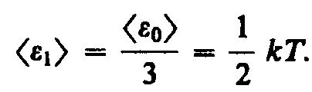
В классической статистической физике выводится закон Больцмана о равномерном распределении энергии по степеням свободы молекул: для статистической системы, находящейся в состоянии термодинамического равновесия, на каждую поступательную и вращательную степени свободы приходится в среднем кинетическая энергия, равная kT/2, а на каждую колебательную степень свободы — в среднем энергия, равная kT. Колебательная степень «обладает» вдвое большей энергией потому, что на нее приходится не только кинетическая энергия (как в случае поступательного и вращательного движений), но и потенциальная, причем средние значения кинетической и потенциальной энергий одинаковы. Таким образом, средняя энергия молекулы
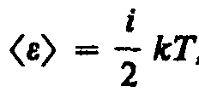
где i — сумма числа поступательных, числа вращательных в удвоенного числа колебательных степеней свободы молекулы:
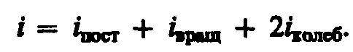
В классической теории рассматривают молекулы с жесткой связью между атомами; для них i совпадает с числом степеней свободы молекулы.
Так как в идеальном газе взаимная потенциальная энергия молекул равна нулю (молекулы между собой не взаимодействуют), то внутренняя энергия, отнесенная к одному молю газа, будет равна сумме кинетических энергий N_{a} молекул:
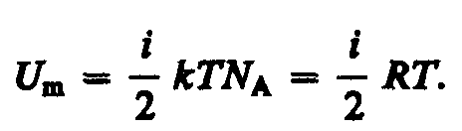 (50.1)
Внутренняя энергия для произвольной массы т газа.
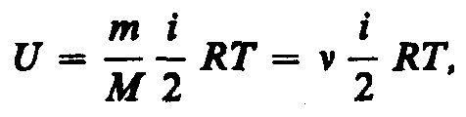
где М — молярная масса, ν — количество вещества.

§ 51. Первое начало термодинамики
Рассмотрим термодинамическую систему, для которой механическая энергия не изменяется, а изменяется лишь ее внутренняя энергия. Внутренняя энергия системы может изменяться в результате различных процессов, например совершения над системой работы или сообщения ей теплоты. Так, вдвигая поршень в цилиндр, в котором находится газ, мы сжимаем этот газ, в результате чего его температура повышается, т. е. тем самым изменяется (увеличивается) внутренняя энергия газа. С другой стороны, температуру газа и его внутреннюю энергию можно увеличить за счет сообщения ему некоторого количества теплоты — энергии, переданной системе внешними телами путем теплообмена (процесс обмена внутренними энергиями при контакте тел с разными температурами).
Таким образом, можно говорить о двух формах передачи энергии от одних тел к другим: работе и теплоте. Энергия механического движения может превращаться в энергию теплового движения, и наоборот. При этих превращениях соблюдается закон сохранения и превращения энергии; применительно к термодинамическим процессам этим законом и является первое начало термодинамики, установленное в результате обобщения многовековых опытных данных.
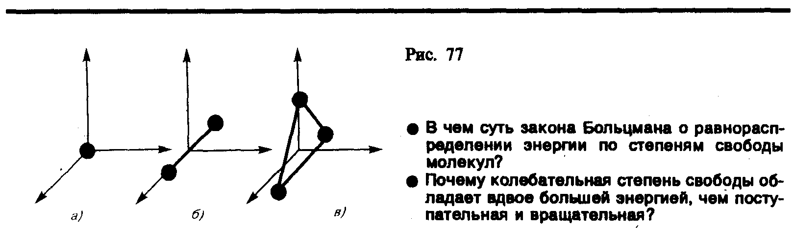
Допустим, что некоторая система (газ, заключенный в цилиндр под поршнем), обладая внутренней энергией U₁, получила некоторое количество теплоты Q и, перейдя в новое состояние, характеризующееся внутренней энергией U₂, совершила работу А над внешней средой, т. е. против внешних сил. Количество теплоты считается положительным, когда оно подводится к системе, а работа — положительной, когда система совершает ее против внешних сил. Опыт показывает, что в соответствии с законом сохранения энергии при любом способе перехода системы из первого состояния во второе изменение внутренней энергии ΔU=U₂–U₁ будет одинаковым и равным разности между количеством теплоты Q, полученным системой, и работой А, совершенной системой против внешних сил:
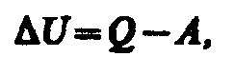
или
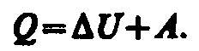 (51.1)
Уравнение (51.1) выражает первое начало термодинамики: теплота, сообщаемая системе, расходуется на изменение ее внутренней энергии и на совершение ею работы против внешних сил. Выражение (51.1) в дифференциальной форме будет иметь вид
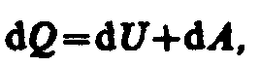
или в более корректной форме
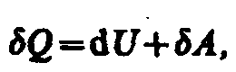 (51.2)
где dU — бесконечно малое изменение внутренней энергии системы, δA — элементарная работа, δQ — бесконечно малое количество теплоты. В этом выражении dU является полным дифференциалом, а δA и δQ таковыми не являются. В дальнейшем будем использовать запись первого начала термодинамики в форме (51.2).
Из формулы (51.1) следует, что в СИ количество теплоты выражается в тех же единицах, что работа и энергия, т. е. в джоулях (Дж).
Если система периодически возвращается в первоначальное состояние, то изменение ее внутренней энергии ΔU=0. Тогда, согласно первому началу термодинамики,
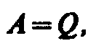
т. е. вечный двигатель первого рода — периодически действующий двигатель, который совершал бы бóльшую работу, чем сообщенная ему извне энергия, — невозможен (одна из формулировок первого начала термодинамики).

§ 52. Работа газа при изменении его объема
Для рассмотрения конкретных процессов найдем в общем виде внешнюю работу, совершаемую газом при изменении его объема. Рассмотрим, например, газ, находящийся под поршнем в цилиндрическом сосуде (рис. 78). Если газ, расширяясь, передвигает поршень на бесконечно малое расстояние dl, то производит над ним работу
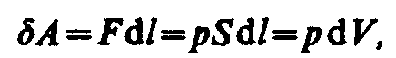

где S — площадь поршня, Sdl=dV— изменение объема системы. Таким образом,
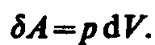 (52.1)

Полную работу А, совершаемую газом при изменении его объема от V₁ до V₂, найдем интегрированием формулы (52.1):
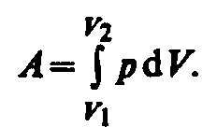 (52.2)
Результат интегрирования определяется характером зависимости между давлением и объемом газа. Найденное для работы выражение (52.2) справедливо при любых изменениях объема твердых, жидких и газообразных тел.
Произведенную при том или ином процессе работу можно изобразить графически с помощью кривой в координатах р, V. Пусть изменение давления газа при его расширении изображается кривой на рис. 79. При увеличении объема на dV совершаемая газом работа равна pdV, т. е. определяется площадью полоски с основанием dV, заштрихованной на рисунке. Поэтому полная работа, совершаемая газом при расширении от объема V₁ до объема V₂, определяется площадью, ограниченной осью абсцисс, кривой p=f(V) и прямыми V₁ и V₂.
Графически можно изображать только равновесные процессы — процессы, состоящие из последовательности равновесных состояний. Они протекают так, что изменение термодинамических параметров за конечный промежуток времени бесконечно мало. Все реальные процессы неравновесны (они протекают с конечной скоростью), но в ряде случаев неравновесностью реальных процессов можно пренебречь (чем медленнее процесс протекает, тем он ближе к равновесному). В дальнейшем рассматриваемые процессы будем считать равновесными.

